Моніторинг навчальних досягнень за І семестр 2024-2025 навчального року
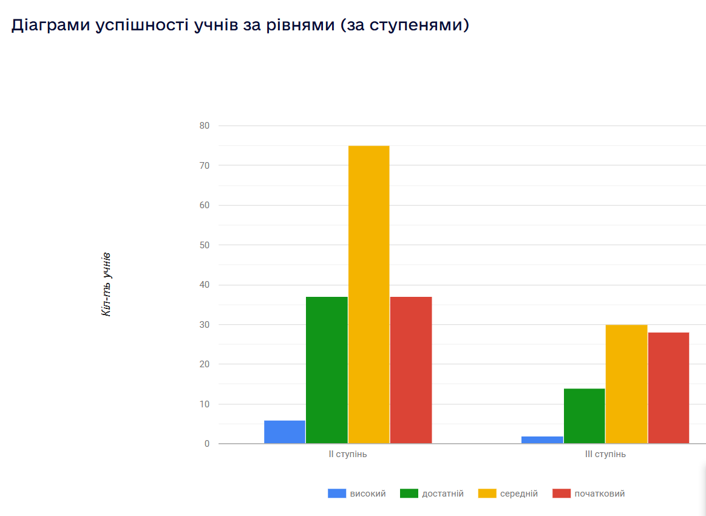

Діаграма успішності учнів ліцею
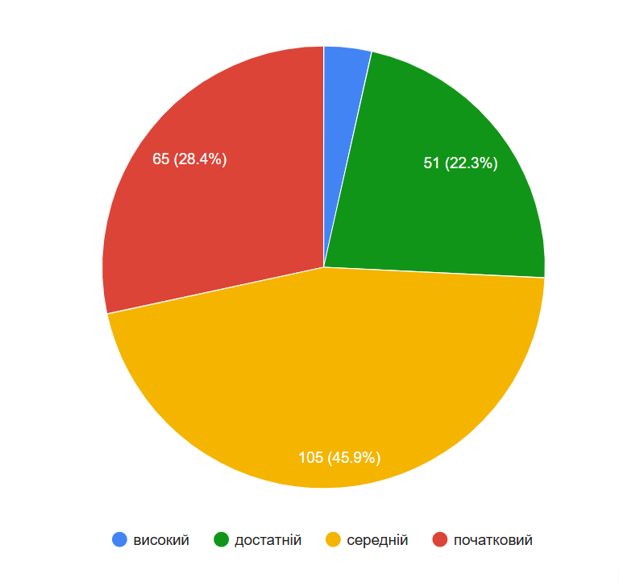
Середній бал по класах (середній бал по ліцею – 7,64)
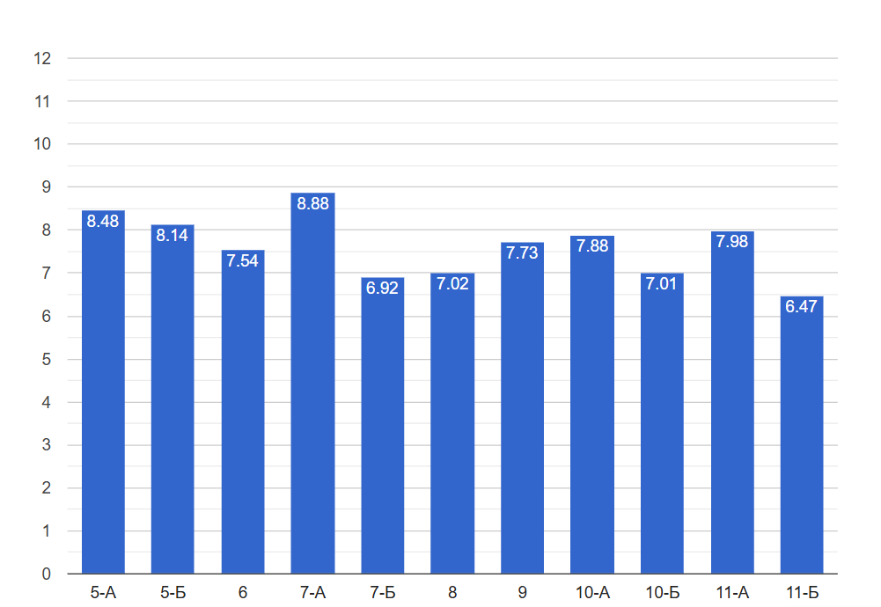
Рейтинг учнів ліцею
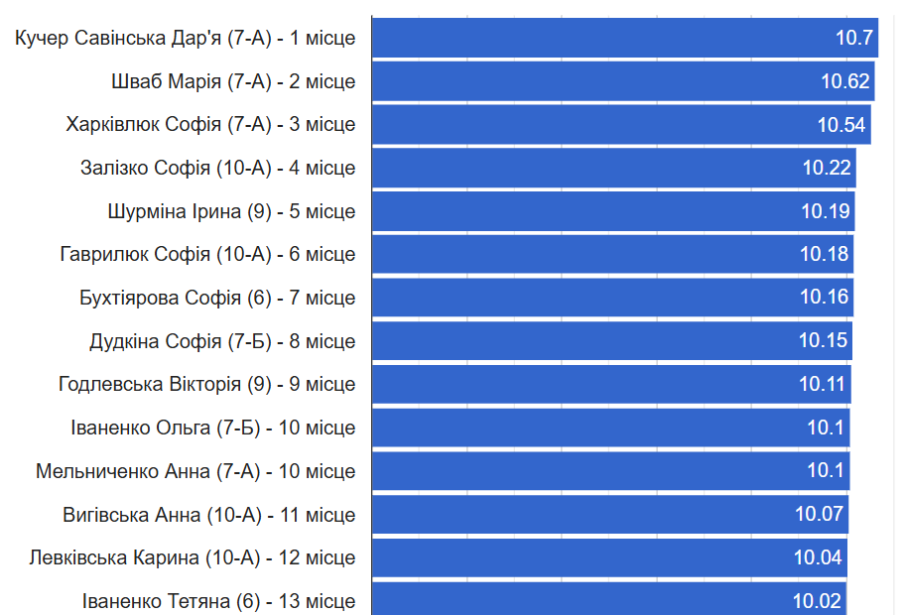

Учні, які мають оцінки 10-12 балів
- Бухтіярова Софія 6 кл.
- Кучер-Савінська Дар’я 7-а кл.
- Харківлюк Софія 7-а кл.
- Шваб Марія 7-а кл.
Учні з початковим рівнем навчальних досягнень
№ з/п | Прізвище, ім’я учня | Клас | Укр. мова | Мате-матика | Інші предмети
1 | Бовсунівська Діана | 5-б | 3 | 4 | Укр.літ.-3  історія-3, природа, етика, образотв, фізкульт.-н/а
2 | Слінчук Єва | 5-б | 3 |  | Укр.літ.-3  історія-3, природа, етика, образотв, фізкульт.-н/а
3 | Демчук Віталіна | 6 |  | 3
4 | Зіневич Валентина | 6 |  | 3 | Зарубіжна 2
5 | Коваль Анна | 6 |  | 3 | Зарубіжна 2
6 | Манзевита Настасія | 6 |  | 2
7 | Манзевитий Дмитро | 6 |  | 3
8 | Меленівський Богдан | 6 |  | 2 | Англ.мова-2, природа- 3
9 | Мошківська Марія | 6 | 5 | 5 | Зарубіжна-3
10 | Павлюк Микола | 6 | - | 7 | Укр.літ., заруб., природа, етика-н/а
11 | Постригань Вікторія | 6 |  | 3
12 | Білецький Назар | 7-б |  |  | Алгебра, біологія, геометрія, інформатика, укр.літ., укр.мова, фізика, хімія, фізкультура-н/а
13 | Вигівський Олександр | 7-б | 3 | 3/2
14 | Вигівський Ярослав | 7-б |  | 6/3
15 | Дудкіна Софія | 7-б |  | н/а | Біологія-н/а
16 | Іскоростенський Олександр | 7-б | 3 | 2/2 | Укр.літ.-3, фізика-3
17 | Калита Крістіна | 7-б | 3 | 2/3 | Географія-3, технології, укр.літ.-2
18 | Коваль Даніїл | 7-б | 2 | 3/3 | Зарубіжна-3, осн.зд.-3, укр.літ-3, фізика-2
19 | Кравченко Максим | 7-б |  | 2/4
20 | Крещенко Єгор | 7-б |  | 3/3 | Укр.літ-3
21 | Меленівський Роман | 7-б | 3 | 2/3 | Фізика-3
22 | Філевський Дмитро | 7-б | 3 | 3/3 | Англ.мова-3, укр.літ-3, фізика-3
23 | Беляк Павло | 8 |  |  | Укр.літ-3
24 | Горбунова Марія | 8 |  |  | Укр.літ-3
25 | Климчук Владислав | 8 |  | 3/6 | Укр.літ-3, заубіжна-3, історія-3/3, хімія-н/а
26 | Перемот Нікіта | 8 | 3 | 1/4
27 | Семенчук Єгор | 8 | н/а | н/а | Укр.літ-н/а, зарубіжна-3, історія-3/3, фізика-н/а, осн.зд.-н/а
28 | Сидоренко Артур | 8 |  |  | Укр.літ.-3

І семестр 2024-2025 навчального року

 |  | Рівні навчальних досягнень |  |  |  |  |  |  |  |  | Середній бал
 |  | Початковий |  | Середній |  | Достатній |  | Високий |  | Якісний | Середній бал
Клас |  |  | % |  | % |  | % |  | % | показник | Середній бал
1-А | 15
1-Б | 13
2 | 25
3 | 25
4-А | 19
4-Б | 17 | 0 | 0 | 0 | 0 | 0 | 0 | 0 | 0 | 0 | 0
І | 114 | 0 | 0 | 0 | 0 | 0 | 0 | 0 | 0 | 0 | 0
5-А | 19 | 0 | 0 | 0 | 0 | 17 | 89 | 2 | 11 | 100 | 8,5
5-Б | 13 | 0 | 0 | 2 | 15 | 11 | 85 | 0 | 0 | 85 | 8,1
6 | 28 | 0 | 0 | 7 | 25 | 19 | 68 | 2 | 7 | 75 | 7,6
7-А | 20 | 0 | 0 | 1 | 5 | 15 | 75 | 4 | 20 | 95 | 8,9
7-Б | 17 | 1 | 6 | 8 | 47 | 6 | 35 | 2 | 12 | 47 | 6,9
8 | 29 | 0 | 0 | 12 | 41 | 16 | 55 | 1 | 3 | 59 | 7
9 | 29 | 0 | 0 | 9 | 31 | 17 | 59 | 3 | 10 | 69 | 7,7
ІІ | 155 | 1 | 1 | 39 | 25 | 101 | 65 | 14 | 9 | 74 | 8
10-А | 24 | 0 | 0 | 10 | 42 | 9 | 38 | 5 | 21 | 58 | 7,9
10-Б | 20 | 0 | 0 | 7 | 35 | 13 | 65 | 0 | 0 | 65 | 7
11-А | 15 | 0 | 0 | 5 | 33 | 9 | 60 | 1 | 7 | 67 | 8
11-Б | 15 | 0 | 0 | 7 | 47 | 8 | 53 | 0 | 0 | 53 | 6,5
ІІІ | 74 | 0 | 0 | 29 | 39 | 39 | 53 | 6 | 8 | 61 | 7,35
Разом | 343 | 1 | 0,3 | 68 | 32 | 140 | 59 | 20 | 8,5 | 68 | 7,6

